修改稿

热处理对碳化硅基复合材料结构与力学性能的影响
方逵¹，丁德红¹，赵爽^{2*}

(1. 湖南农业大学信息科学技术学院，湖南 长沙 410128)

(2. 海军工程大学舰船高温结构复合材料研究室，湖北 武汉 430033)

摘 要: 碳化硅纤维增强碳化硅复合材料（SiC/SiC）是极具前景的高温结构材料。本文通过先驱体浸渍裂解（PIP）工艺制备了SiC/SiC复合材料。在惰性气氛下，1400~1800°C温度范围内对SiC/SiC复合材料进行热处理，用红外热像仪作为测温工具监测材料温度，研究了热处理温度对SiC/SiC复合材料结构和力学性能的影响。结果表明，经1400°C热处理后复合材料基体结晶程度增加，整体力学性能提高；随热处理温度进一步升高，复合材料纤维受损，力学性能急剧下降。
关键词: 碳化硅基复合材料；热处理；微观结构；力学性能：红外热像仪
中图法分类号：TB323 文献标识码： A 文章编号：1002-185X(200?)0?-0???-0?

连续碳化硅纤维增强碳化硅基复合材料（SiC/SiC）具有低密度、高比强度、高比模量、耐高温、抗热震等优异性能，在航空发动机高温部件上有着广泛的应用前景。同时SiC/SiC复合材料还具有伪塑性行为、低氚渗透率和好的辐照稳定性，被认为是很有前景的聚变堆候选材料。SiC/SiC复合材料的制备方法包括化学气相渗透工艺（CVI）、先驱体浸渍裂解工艺（PIP）和纳米浸渍与瞬时共晶相工艺（NITE）等，其中PIP工艺因为适于制备大型异形构件以及低制备成本而受到重视^{[1-3]}。
由于应用于不同的高温环境，SiC/SiC复合材料的高温稳定性是一个研究热点。S.Ochiai等^{[4]}发现PIP-SiC/SiC复合材料在600~1400°C范围内力学性能随热处理温度升高而降幅增大；H.Araki等^{[5]}的研究表明CVI-SiC/SiC复合材料在1000~2000°C热处理后力学性能下降；A. Udayakumar等^{[6]}发现CVI-SiC/SiC复合材料在1200°C热处理后力学性能得到提高；W.Yang等^{[7]}报道CVI-SiC/SiC复合材料在1800°C 和2000°C下显示了好的热稳定性。综合来看，SiC/SiC复合材料的增强体纤维和基体性能对其高温稳定性影响显著。
本文采用国产SiC纤维，通过PIP工艺制备了三维编织 SiC/SiC复合材料，并在惰性气氛下，1400~1800°C温度范围内对PIP-SiC/SiC复合材料进行了热处理，用红外热像仪作为测温工具监测材料温度，研究了SiC纤维和基体热处理前后的性能和结构变化，以及热处理温度对SiC/SiC复合材料整体力学性能的影响。

1 实验
1.1 材料制备
增强体纤维为KD-I型国产SiC纤维，性能见文献^{[8]}。 KD-I型SiC纤维与PIP工艺所采用的先驱体聚碳硅烷（PCS）均由国防科技大学合成。
PIP-SiC/SiC复合材料的制备过程为：
（1）SiC纤维三维预制件由常州伯龙三维复合材料有限公司采用四步法进行编织，纤维体积分数约为40%。
（2）通过化学气相沉积工艺（CVD）在SiC纤维表面沉积裂解碳（PyC）涂层。涂层的厚度约为0.5μm。
（3）将先驱体PCS溶于二甲苯中，通过真空浸渍法将PCS溶液引入纤维编织件。
（4）将浸渍后的编织件充分干燥，然后在1100°C，N₂气氛下裂解，保温时间为1小时。重复真空浸渍-裂解过程，直至复合材料增重率低于1%。
高温热处理过程在Hi-Multi 5000多功能气压热压炉内进行。热处理保温温度分别为1400°C、1600°C和1800°C，保温时间为1小时。用双波段红外热像仪测量目标材料的温度，热像仪为湖南农业大研制，内置极值温差红外热图像处理算法，镜头前端加衰减片，工程测温精度为0.1°C；相比传统热电偶测温，测温范围可在2000°C以上，直接对准目标材料并能实时对细节热成像，具备无损、非接触等优势，更为便捷。
1.2 测试表征
通过阿基米德法测量材料的块体密度及孔隙率，试样质量由分析天平得出。
参照相应国家标准，通过三点弯曲法测试材料的弯曲强度，通过单边预裂纹梁法测试断裂韧性。使用MTS nano-indenter XP纳米压痕仪测试显微模量和显微硬度。
通过扫描电子显微镜Hitachi S-4800对样品表面及断面的形貌进行观察，通过X射线衍射仪Philips X’pert MPD对样品的物相组成进行分析，通过激光拉曼光谱仪LabRAM Aramis测试样品的激光拉曼光谱。

2结果与讨论
2.1热处理对SiC/SiC复合材料结构的影响
表1为SiC/SiC复合材料不同温度热处理后的失重情况以及密度与孔隙率。
表1 热处理对SiC/SiC复合材料失重率、密度和开孔率的影响
Table 1 Weight loss, density and porosity of the SiC/SiC composites before and after heat treatment
Heat treatment temperature (°C) | Weight loss (%) | Density (g/cm³) | Porosity (%)
as-fabricated | - | 2.18 | 7.4
1400 | 0.8 | 2.16 | 8.4
1600 | 14.0 | 1.86 | 29.1
1800 | 35.3 | 1.55 | 46.8
裂解温度为1100°C时制备的SiC/SiC复合材料密度为2.18g/cm³，低于SiC晶体的理论密度（3.21g/cm³），除孔隙率较高的原因外，还与先驱体转化SiC陶瓷的性质有关：PCS在1100°C下裂解得到的SiC基体由Si-O-C非晶态、少量β-SiC微晶和游离碳构成；而KD-I型SiC纤维由PCS在1200°C下转化制备，结构与SiC基体相似，但氧含量达18.9wt%，明显高于前者（约2.1wt%）。无定形程度和氧含量增加导致了SiC陶瓷密度的下降^{[9]}。
经1400°C热处理后SiC/SiC复合材料失重很少，密度与开孔率变化不大。然而经1600°C热处理后，复合材料失重率明显增加至14.0%。经1800°C热处理后，复合材料失重率达35.3%。据报道^{[10]}，在1400～1600°C范围内，碳热还原反应开始发生，通过热力学计算可以得出，常压下该反应开始进行的理论温度为1500°C，反应方程式如下：
SiC_{1+x}→SiC+xC (1)
SiC_{1+x}+traceO→SiC+CO (2)
SiC_{x}O_{y}→SiC+SiO(g) (3)
SiC_{x}O_{y}→SiC+CO (4)
由于上述反应，SiC/SiC复合材料的纤维和基体分解失重，复合材料孔隙率上升，密度显著下降。
通过XRD分析了SiC/SiC复合材料随热处理温度升高结晶程度的变化（图1）。1100°C温度下裂解得到的原始样基本为无定形态，通过2θ为35.7°、60.0°和71. 8°三处强度低且范围宽的衍射峰可确定SiC相以β-SiC存在。随着热处理温度的升高，SiC/SiC复合材料的结晶程度逐渐增加。经1400°C热处理后，三处衍射峰明显尖锐化。经1600°C热处理后，2θ为41.5°和75.5°的衍射峰开始出现。此外，2θ为33.5°处出现的衍射峰在β-SiC的标准图谱上并不存在，而与2H-SiC（100）晶面的衍射峰位置相同，但常压下β-SiC向α-SiC的转变温度在2000°C以上，因此该衍射峰并非来源于α-SiC相。据文献^{[11]}报道，β-SiC晶粒中存在堆垛层错时会在2θ为33.5°处出现弱的衍射峰，SiC陶瓷的层错能较低，因此在晶粒生长的过程中产生的堆垛层错概率较大，因此该衍射峰应与堆垛层错的出现相关。最后，当热处理温度达到1800°C时，各衍射峰已尖锐化。此外，游离态的C相在1600°C热处理后由无定形态向乱层石墨结构转变，但由于有序度较低，在XRD图谱上难以观察到石墨结晶峰。
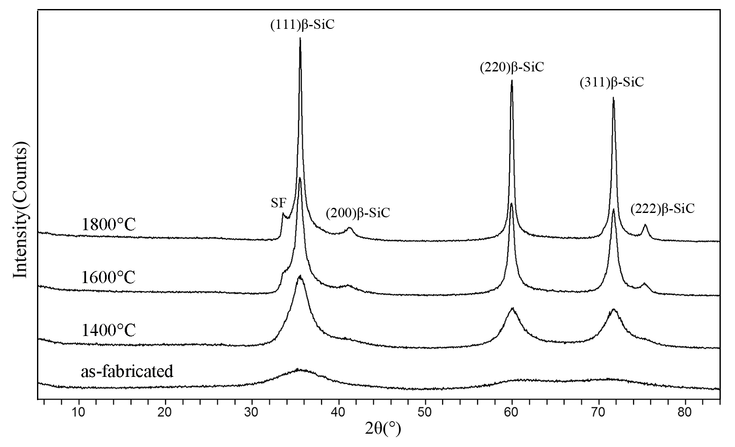
图1 SiC/SiC复合材料不同温度热处理前后的XRD图谱
Fig. 1 XRD patterns of the SiC/SiC composites before and after heat treatment
通过激光拉曼光谱研究了SiC/SiC复合材料中C相的分布状态和结构演变（图2）。由于C相的拉曼散射率至少是SiC相的十倍，因此在富碳的SiC陶瓷中，C相的拉曼特征峰始终存在，即图中位于1250-1450cm⁻¹区域的D峰，以及位于1550-1650cm⁻¹区域的G峰。SiC相的特征峰则在1800 °C热处理后才被观察到，分别为β-SiC在Brilouin区Γ点的两个光学声子模，即位于796 cm⁻¹附近的TO模和位于972 cm⁻¹附近的LO模。
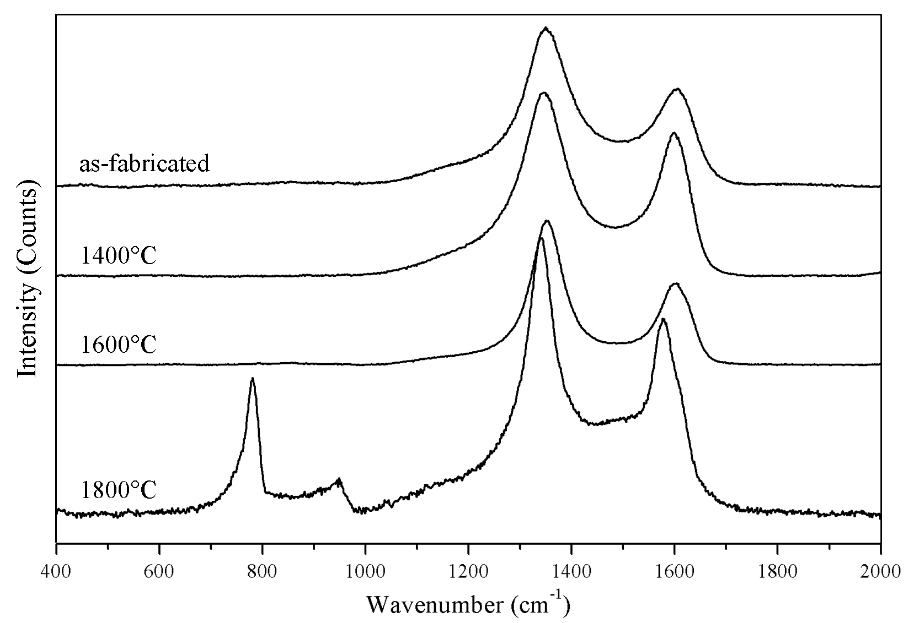
图2 SiC/SiC复合材料不同温度热处理前后的Raman谱图
Fig. 2 Raman spectra of the SiC/SiC composites before and after heat treatment
根据Rayleigh判据，对SiC/SiC复合材料中C相的拉曼特征峰进行了分峰处理，其中D峰为洛伦兹模式，G峰为高斯模式，各谱图分峰后的数据分析列于表2中。
表2 SiC/SiC复合材料不同温度热处理后的Raman特征参数
Table 2 Raman characteristics of the SiC/SiC composites before and after heat treatment
Heat treatment temperature (°C) | Graphite band |  | I_{D}/I_{G}
Heat treatment temperature (°C) | Wavenumber(cm⁻¹) | FWHM(cm⁻¹) | I_{D}/I_{G}
as-fabricated | 1606.5 | 63.3 | 1.61
1400 | 1600.0 | 60.6 | 1.29
1600 | 1598.7 | 52.3 | 1.75
1800 | 1587.0 | 41.8 | 1.43
从表中数据可知，随着热处理温度的升高，G峰的峰位逐渐左移，其半峰宽也逐渐减少，说明PCS转化SiC陶瓷中游离碳相逐渐有序化。I_{D}/I_{G}值呈先升后降的趋势，在1600°C时最大，这是由于对于无定形碳，I_{D}/I_{G}值与石墨烯平面大小的平方成正比^{[12]}；而对于结晶碳，I_{D}/I_{G}值与石墨烯平面大小成反比^{[13]}。说明SiC陶瓷中游离碳相的石墨化程度随着热处理温度的升高而逐渐升高。
2.2热处理温度对SiC/SiC复合材料力学性能的影响
表3列举了SiC/SiC复合材料不同温度热处理后的力学性能。1100°C裂解制备的SiC/SiC复合材料具备良好的力学性能，弯曲强度和断裂韧性分别为521.2MPa和22.9MPa·m^{1/2}。经1400°C惰性气氛热处理后，SiC/SiC复合材料整体力学性能得到了提高，弯曲强度达到576.7MPa，断裂韧性达到了25.7MPa·m^{1/2}，模量略有上升。而此后更高温度的热处理使得SiC/SiC复合材料的力学性能急剧下降。
表3 热处理温度对PCS-SiC/SiC复合材料力学性能的影响
Table 3 Effect of heat treatment temperature on the mechanical properties of the SiC/SiC composites
Heat treatment temperature  (°C) | Flexural strength  (%) | Flexural modulus  (g∙cm⁻³) | Fracture toughness  (%)
as-fabricated | 521.2 | 89.5 | 22.9
1400 | 576.7 | 98.3 | 25.7
1600 | 123.5 | 46.1 | 9.7
1800 | 43.1 | 33.7 | 1.7
图3是SiC/SiC复合材料不同温度热处理前后的载荷/位移曲线。从图中可见，1100°C裂解制备的SiC/SiC复合材料呈典型的伪塑性断裂模式，加载初始阶段复合材料为弹性变形，当外加应力超过基体开裂应力时，复合材料基体产生微裂纹，由于PyC界面层的作用^{[14-16]}，基体裂纹在扩展过程中偏转、分岔或被阻止，载荷继续上升，而复合材料的模量逐渐降低，表现为曲线斜率降低。曲线上升至最高点时纤维断裂，此后纤维通过脱粘和拔出实现复合材料的伪塑性断裂，表现为曲线上的台阶状下降阶段。SiC/SiC复合材料经1400°C、1600°C热处理后同样呈现出伪塑性断裂特征。而经1800°C热处理后则变成脆性断裂行为，载荷达到最高点时急剧下降，裂纹未经偏转即迅速扩展。
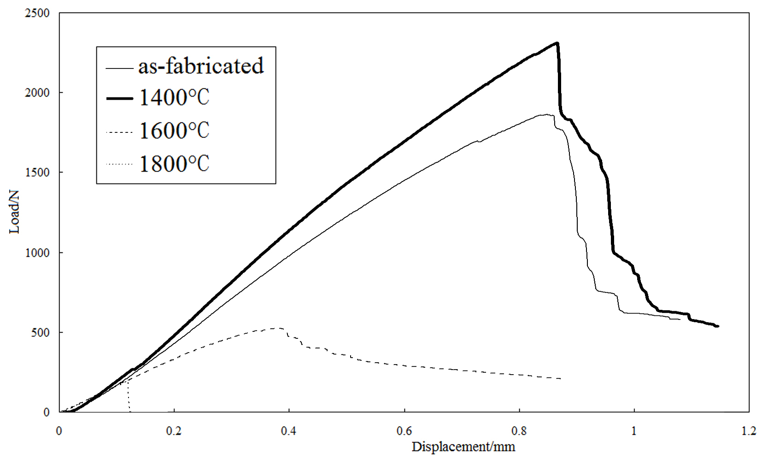
图3 SiC/SiC复合材料SiC/SiC复合材料不同温度热处理前后的载荷-位移曲线
Fig. 3 Load-displacement curves of the SiC/SiC composites before and after heat treatment
SiC/SiC复合材料的断裂行为亦可从断口形貌（图4）中得到反映，1100°C裂解制备的SiC/SiC复合材料和经1400°C热处理后的复合材料断口上均有大量纤维拔出。经1600°C热处理后的复合材料断口上有纤维拔出，部分区域也存在纤维拔出较短的情况。经1800°C热处理后的复合材料断面较平整，无纤维拔出。各断口形貌与其断裂模式相印证。
图4 SiC/SiC复合材料的断口形貌
Fig. 4 Fracture surfaces of the SiC/SiC composites, (a) as-fabricated, (b) 1400°C, (c) 1600°C and (d) 1800°C
图5为SiC/SiC复合材料不同温度热处理前后纤维及界面层的形貌。
图5 SiC/SiC复合材料不同温度热处理前后的纤维与界面层形貌
Fig. 5 Morphology of the fibers and interfaces of the SiC/SiC composites before and after heat treatment, (a) as-fabricated, (b) 1400°C, (c) 1600°C and (d) 1800°C
如图5所示，1100°C裂解制备的SiC/SiC复合材料和经1400°C热处理后的复合材料断口上PyC涂层有明显的撕裂、剥落等破坏现象，说明裂纹在界面层区域发生了偏转，纤维发挥了良好的增韧作用。纤维的断面均呈现出典型的脆性纤维断裂特征，镜面区、雾化区和羽毛区清晰可见。经1600°C热处理后的复合材料断口上的纤维与PyC涂层之间的脱粘更为明显，然而纤维断面呈现颗粒堆积状，这是由于Si-C-O非晶相发生碳热还原反应，释放出CO小分子，非晶连续相变得疏松，同时生成SiC，促使原来的β-SiC微晶长大。此时纤维强度急剧下降，由于此时纤维尚未完全失效，复合材料仍显示伪塑性断裂模式。经1800°C热处理后的复合材料断口上可以看到SiC基体仍为连续相，PyC涂层保持完整，而SiC纤维已十分疏松，完全失去承载能力，因此复合材料呈现出基体陶瓷的脆性断裂行为。
陶瓷基复合材料中纤维的就位性能特征很难直接获取，本文通过纳米压痕法对SiC/SiC复合材料中纤维和基体的显微模量与显微硬度进行了原位测试，从而对纤维和基体的性能变化趋势进行表征。
表4 SiC/SiC复合材料不同温度热处理前后纤维和基体的模量和硬度
Table 4 Modulus and hardness of fibers and matrices of the SiC/SiC composites before and after heat treatment
Heat treatment temperature  (°C) | Modulus  (GPa) | Hardness  (GPa) | Modulus  (GPa) | Hardness  (GPa)
Heat treatment temperature  (°C) | Fiber |  | Matrix
as-fabricated | 148.87 | 144.01 | 15.24 | 15.85
1400 | 130.95 | 187.66 | 14.13 | 20.03
1600 | 116.53 | 151.27 | 9.38 | 14.03
1800 | 45.22 | 104.56 | 1.31 | 7.58
如表4所示，SiC纤维与SiC基体力学性能的变化趋势有着明显的差异，主要体现为复合材料1400°C热处理后，纤维性能略有下降，而基体性能有显著提高。1600°C热处理后两者均呈下降趋势，1800°C热处理后纤维性能严重下降，基体性能下降幅度则相对较小。造成两者区别的主要原因为纤维中氧含量明显高于基体，而氧具有较强的脱碳作用，降低了SiC陶瓷的高温稳定性^{[17]}。
对于陶瓷基复合材料，一般来说增强体纤维与基体的弹性模量数值较为接近，因此两者承担载荷的比例相当。纤维所起的作用并不是作为主要的承载单元，而是增加复合材料的韧性，即增加复合材料破坏前所吸收的能量。SiC/SiC复合材料经1400°C热处理后，SiC基体结晶程度增加，导致显微模量与显微硬度的大幅上升，表明基体抵抗变形的能力得到了改善，因此基体产生初始裂纹的应力值也得到了提高，从而导致了复合材料强度的提高。经1600°C热处理后，纤维由于碳热还原反应和晶粒长大而性能急剧下降，导致了复合材料力学性能的大幅降低。经1800°C热处理后，纤维已完全失效，复合材料呈现陶瓷的脆性断裂模式。
3结论
（1）在1100°C裂解温度下通过PIP工艺制备的SiC/SiC复合材料具备良好的力学性能，弯曲强度和断裂韧性分别为521.2MPa和22.9MPa·m^{1/2}。
（2）经1400°C热处理后，SiC/SiC复合材料结晶程度增加，基体显微模量与显微硬度大幅上升，整体力学性能得到提高，弯曲强度达到576.7MPa，断裂韧性达到了25.7MPa·m^{1/2}。
（3）经1600°C和1800°C热处理后，SiC/SiC复合材料纤维严重受损，整体力学性能大幅下降。

参考文献 References
[1] Iveković A, Novak S, Dražić G, et al. Journal of European Ceramic Society[J], 2013, 33 (10): 1577
[2] Katoh Y, Snead L, Henager C, et al. Journal of Nuclear Materials[J], 2007, 367–370: 659
[3] Naslain R. Design. Composites Science and Technology[J], 2004, 64 (2): 155-170
[4] Ochiai S, Kimura S, Tanaka H, et al. Composites: Part A[J], 2004, 35: 33-40
[5] Araki H, Suzuki H, Yang H, et al. Journal of Nuclear Materials[J], 1998, 258–263: 1540-1545
[6] Udayakumar A, Sri Ganesh A, Raja A, et al. Journal of the European Ceramic Society[J], 2011, 31 (6): 1145-1153
[7] Yang W, Araki H, Kohyama A, et al. Ceramics International[J], 2007, 33 (2): 141-146
[8] Wang D（王得印）, Mao X（毛仙鹤）, Song Y（宋永才）, et al. Journal of Inorganic Materials（无机材料学报）[J], 2009, 24 (6): 1209
[9] Bouillon E, Langlais F, Pailler R, et al. Journal of Materials Science[J], 1991, 26 (5): 1333-1345
[10] Biernacki J, Wotzak G. Journal of the American Ceramic Society[J], 1989, 72 (1): 122
[11] Koumoto K, Takeda S, Pai C, et al. Journal of the American Ceramic Society[J], 1989, 72 (10): 1985-1987
[12] Ferrari A, Robertson J. Physical Review B[J], 2000, 61: 14095-14107
[13] Tuinstra F, Koenig J. The Journal of Chemical Physics[J], 1970, 53: 1126-1130
[14] Yu X（于新民）, Zhou W（周万城）, Zheng W（郑文）, et al. Rare Metal Materials and Engineering（稀有金属材料与工程）[J], 2009,38 (z2): 462-465
[15] Zhou X（周新贵）, You Y（游宇）, Yu H（于海蛟）, et al. Rare Metal Materials and Engineering（稀有金属材料与工程）[J], 2008,37 (z1): 32-35
[16] Li J（李建章）, Zhang L（张立同）, Cheng L（成来飞）, et al. Rare Metal Materials and Engineering（稀有金属材料与工程）[J], 2007,36 (9): 1539-1544
[17] Soraru G, Babonneau F, Mackenzie J. Journal of Materials Science[J], 1990, 25: 3886-3893

Effect of heat treatment on microstructure and mechanical properties of SiC matrix composites
Fang Kui¹，Ding Dehong¹，Zhao Shuang^{2*}
- Information science and technology institute, Hunan Agricultural University, Changsha 410128, PR China)
- Laboratory of Marine High-temperature Structural Composites, Naval University of Engineering, Wuhan 430033, China)
Abstract: Continuous SiC fibre reinforced SiC matrix composites (SiC/SiC) have been studied as materials for heat resistant and nuclear applications. Thermal stability is one of the key issues for SiC/SiC composites. In this study, 3D SiC/SiC composites are fabricated via the polymer impregnation and pyrolysis (PIP) process, and then heat treated at 1400~1800°C in an inert atmosphere with an infrared thermometer monitoring the temperature. The effect of heat treatment on microstructure and mechanical properties of the composites is investigated. The results indicate that the mechanical properties of the SiC/SiC composites are improved after heat treatment at 1400°C mainly because the mechanical properties of the matrix are greatly improved due to crystallisation. With the increasing of heat treatment temperature, the properties of the composites are conversely decreased because of severe damage of the fibres and the matrix.

Key words: SiC matrix composite; heat treatment; microstructure; mechanical properties; infrared thermometer
________________________
Biography: Fang Kui, Ph. D., Professor, Advisor for Ph.D., Information science and technology institute, Hunan Agricultural University, Changsha 410128, Email: fk@hunau.net

